< 수소차의 현재와 미래 >

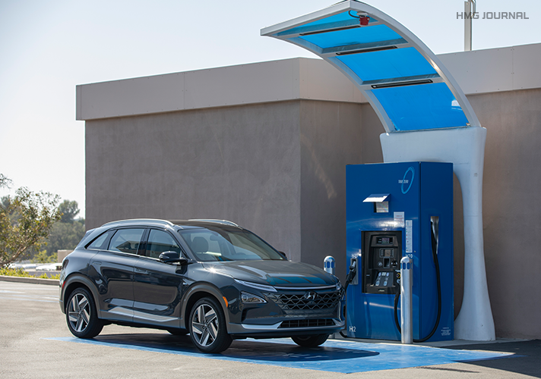

수소전기차와 수소 인프라는 앞으로 어떻게 변할까요?  
  
세계는 지금 자동차 연비 규제 정책을 강화하고 내연기관 차량 판매를 금지하며 친환경차 보급을 확대하려는 움직임을 보이고 있습니다. 오염 물질 배출도 없고 공기 청정 기능을 제공하는 수소전기차의 대중화를 위해 수소충전소의 설치를 점차 늘려갈 계획입니다. 수소전기차, 이제 선택이 아닌 필수가 되고 있습니다.

수소전기차의 장점을 알아보자

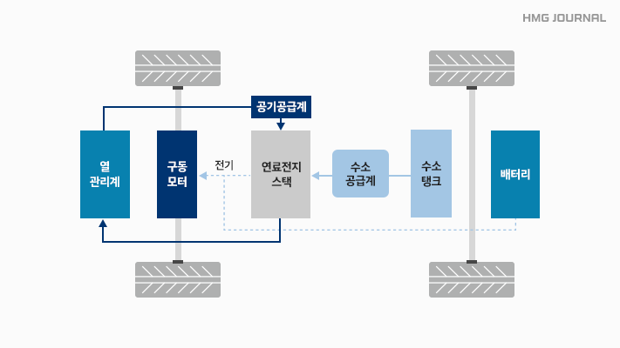

수소전기차의 작동 원리  
  
가솔린 자동차는 엔진이 연료를 태우면서 화학에너지를 방출하는데 이때 발생하는 열로 움직입니다. 그렇다면 엔진이 없는 수소전기차는 어떻게 움직일까요? 수소전기차는 수소와 산소가 결합하면서 발생하는 화학에너지를 열이 아닌 전기에너지로 변환해 움직입니다.  
  
수소전기차의 가장 큰 장점은 화석 연료를 사용하지 않기 때문에 수소와 산소가 결합해 일으키는 화학반응으로 미세먼지 등 오염 물질과 온실가스를 발생시키지 않고 ‘물’만 배출한다는 것입니다.  
  
수소전기차에는 공기 청정 기능도 있습니다. 수소 탱크의 수소를 연료전지 스택으로 보내 공기 중의 산소와 반응할 때 생기는 전기를 이용해 모터를 구동합니다. 수소전기차의 공기가 깨끗할수록 모터의 기능이 효율적으로 작동하는데, 이때 수소전기차의 공기 정화 시스템이 미세먼지를 효과적으로 제거하게 됩니다. 수소전기차 1대가 1㎞를 달리면 미세먼지를 최대 20㎎ 절감하는데, 넥쏘가 1시간 동안 운행하면 성인 40명 이상이 1시간 동안 호흡할 수 있는 26.9㎏의 공기를 정화합니다.  
  
수소전기차는 충전 시간도 빠르지만 차량 외부로 전력을 공급할 수도 있습니다. 수소전기차 10만 대가 발전하면 원자력 발전소 1기에 해당하는 가상발전소(Virtual Power Plant)를 확보할 수 있어 비상 전력으로도 사용할 수 있습니다.

화석에너지? 이제는 수소에너지다

세계 각국은 오래전부터 에너지 절감과 친환경 에너지 사용을 위한 정책을 펼치고 있습니다. 그중에서도 수소는 오랫동안 화석에너지를 대체할 친환경 에너지로 손꼽혔습니다. 그리고 수소를 가장 발 빠르게 적용하고 있는 분야가 수소전기차입니다.  
  
미국과 유럽 등은 2015년부터 자동차 연비 규제 정책을 강화하고 내연기관 차량을 규제하는 법안을 통과시켰습니다. 영국은 2040년부터 모든 경유, 휘발유, 하이브리드 차량까지 판매를 금지하며 네덜란드, 이스라엘, 프랑스도 각각 2025년, 2030년, 2040년부터 내연기관 차량 판매를 금지합니다. 또 미국이 무공해차 의무 판매 제도를 실시한 이후, 각 나라에서는 친환경차 보급을 유도하고 있습니다. 그리고 그 자리는 수소전기차가 차지할 것으로 예상됩니다.

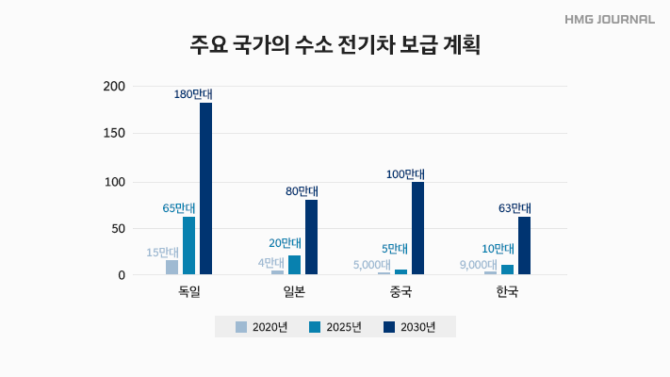

주요 국가의 수소전기차 보급 계획  
  
우리나라도 2019년 1월, 수소전기차와 연료전지 분야에서 세계 시장 점유율 1위를 목표로 ‘수소경제 활성화 로드맵’을 발표했습니다. 2040년까지 수소전기차 누적 생산량을 620만 대로 늘리고 수소충전소도 전국 1,200기로 대폭 확대할 계획입니다. 2030년에는 글로벌 수소전기차와 연료전지 분야에서 시장점유율 1위를 달성하는 것이 목표입니다. 파이크 리서치(Pike Research)의 조사에 따르면, 수소전기차 시장은 2015년 5만 7,000대에서 2020년 39만 대까지 성장할 것으로 예상됩니다. 바야흐로 수소전기차가 수소경제를 가속화하고 있습니다.

수소전기차 구매해볼까

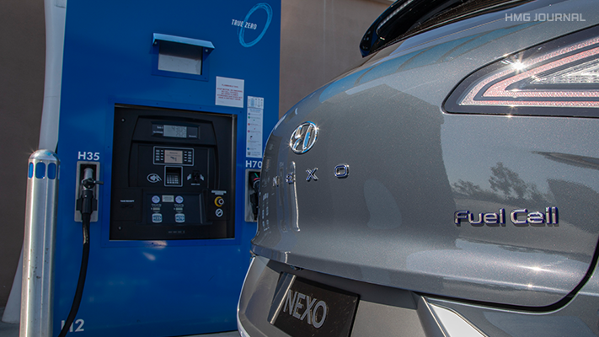

수소전기차 구매에 대한 부담이 더 줄어들 것으로 예상됩니다  
  
전문가들은 수소전기차가 대중화되기 위해서는 충전 인프라를 확보하고 높은 가격이라는 과제를 해결해야 한다고 지적합니다. 수소시대를 부정적으로 바라보는 것도 이 때문입니다. 그런데 이 두 가지 문제가 해결될 기미를 보이고 있습니다.  
  
독일은 2025년까지 수소 연료 인프라 구축을 위한 지원 프로그램을 도입해 400개의 수소충전소를 설치할 예정입니다. 일본은 도요타, 닛산, 도쿄가스 등 13개 민간기업이 지난 2011년 일찌감치 수소전기차 확대 및 수소 인프라 정비를 위한 공동성명을 발표하고, 수소충전소 보급을 위한 로드맵을 실행해오고 있습니다. 도쿄, 오사카 등 대도시권을 중심으로 수소전기차 판매 비율에 따라 수소충전소를 선행 정비하는 것이 주 목표입니다. 우리나라도 현재 14기에 불과한 수소충전소를 2030년까지 520기, 2040년까지 1,200기로 확충할 계획입니다.  
  
수소전기차의 구입을 망설이게 한 높은 가격이란 장벽도 낮아지고 있습니다. 10년 전만 해도 연 50만 대 생산 기준 연료전지 시스템의 원가는 kW당 130달러를 넘었지만, 지속적인 기술 발전으로 2014년에는 55달러 수준으로 인하됐습니다. 2020년에는 kW당 40달러 수준까지 떨어질 전망입니다.  
  
보조금을 지원받아도 수소전기차의 가격이 상대적으로 높다고 느낄 수밖에 없는 이유는 연료전지 스택을 구성하고 있는 핵심 소재 중 하나가 백금이기 때문입니다. 그동안 디젤 엔진에 사용되던 백금의 높은 가격은 수소전기차의 가격 상승으로 이어졌습니다. 그런데 최근 환경 규제로 디젤 엔진의 생산량이 줄어들면서 덩달아 백금의 가격도 하락하고 있습니다.

출처 : <https://news.hmgjournal.com/Tech/reissue-fcev-tomorrow>